資展國際股份有限公司  
[班級名稱] [期別]

期末專題

|  |  |
| --- | --- |
| **專題題目** | 學生二手交易平台 |
| **專題成員** | 組長：陳oo |
|  | 組員：李oo、涂oo、張oo、詹oo |
| **目標特色** | **動機與目的** |
| 針對外宿生活的大學生、剛入社會的新鮮人為對象，建置一個交易平台，可以出售(新/舊)實物、虛擬物品(如軟體序號)或者知識服務等。 　　此族群具有搜尋資訊的能力且願意付出較多的時間與精力換取性價比較高的商品。但現有的拍賣網上商品種類眾多繁雜，不以二手書、生活小家電的交易上等外宿學生需求為主。建置此平台欲以方便此族群交流二手商品、校園資訊、知識服務、生活用品等，以及讓地區相近校園相同的使用者在交流上更加便利。 　　類似拍賣、市集，讓有需求的人能夠在特定群體(學生)中更容易獲得想要的物品。 |
| **網站使用者** |
| 1.　外宿生活的大學生、剛入社會的新鮮人、與各種對本網站交流物品有興趣的使用者。 2.　一般商家，願意在本平台上販售學生需求商品，如校園周遭的商家，在送貨交易上更為便利。 |
| **使用本網站平台的優點：** |
| 商品有針對性，可更容易買賣、交換、交流。  校園區域性，需求相近交易方便。 |
| **一般會員的優點：** |
| 1. 資訊針對訊息獲取更直接，相較於商品眾多的拍賣網站，更容易找到符合自己需求的生活用品或者用書。 |
| 2. 交易的對象同為學生，交流上更為容易分享資訊。 |
| **一般業者加入平台的好處：** |
| 更容易針對大學生或者外宿者族群做特定商品的行銷。 |
|  |

**網站地圖：**

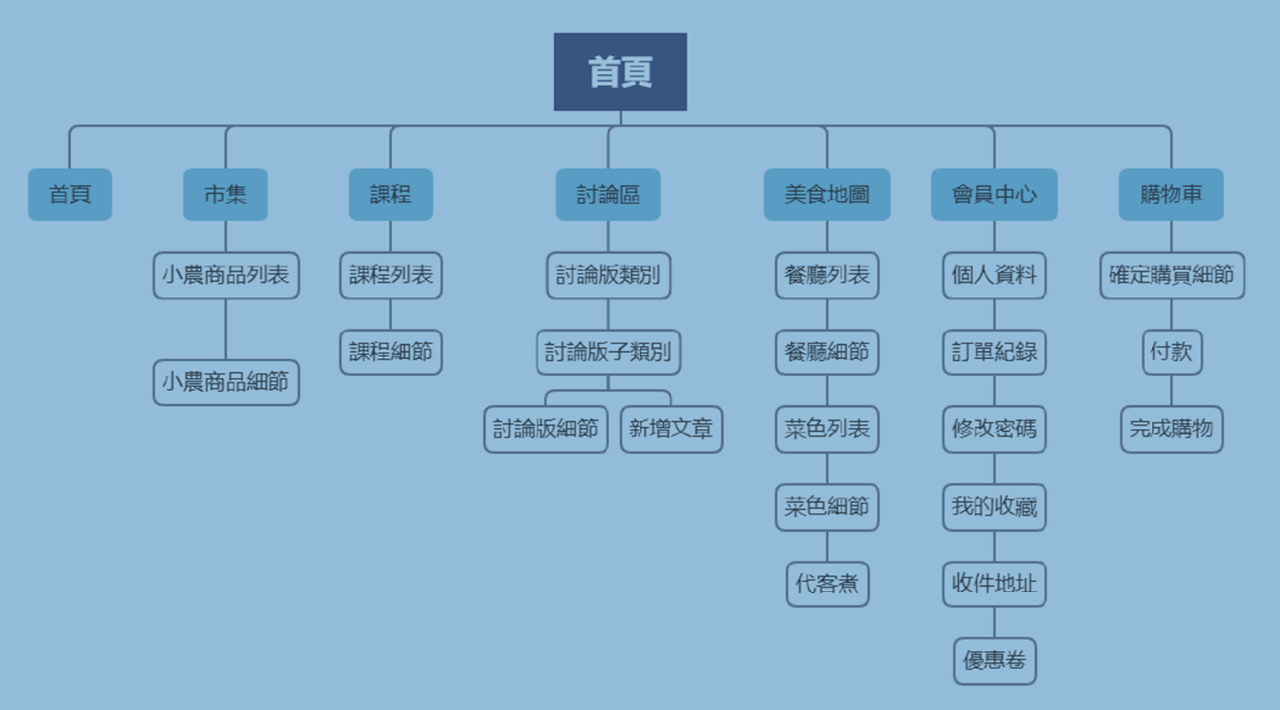

**後台資料管理功能(管理者使用)**

|  |  |  |
| --- | --- | --- |
| **功能名稱** | **功能描述** | **負責人** |
| 會員管理 | 1. 會員資料的查詢(姓名、電子郵件….) | 李oo |
| B. 會員資料管理(CRUD) |
| D. 停權功能設定 |
| 廣告管理 | 1. 客戶資料管理(CRUD) 2. 廣告資料管理(CRUD) 3. 廣告播放時間及次數設定 4. 廣告播放統計資料 | 涂oo |
| 商品管理 | A. 賣商品上下架  B. 賣物圖片管理  C. 換物品上下架  D. 換物圖片管理 | 詹oo |
| 檢舉功能管理 | A. 檢舉資料及歷史資料的查詢  B. 檢舉資料處理流程  C. 檢舉結果的通知及申訴  D. 檢舉資料的統計 | 張oo |
| 訂單管理 | 1. 運費管理設定(超過多少免運費) 2. 商品折購優費代碼設定 3. 訂單進度查詢與設定 | 陳oo |

**前台網頁功能(一般使用者使用)**

|  |  |  |
| --- | --- | --- |
| **功能名稱** | **功能描述** | **負責人** |
| 會員管理 | A. 會員註冊流程(email確認信) | 李oo |
| B. 會員登入、登出流程 |
| D. 密碼修改流程(email、簡訊….) |
| E. 編輯會員資料、忘記密碼 |
| G. 第三方登入(FB、LINE、Google…)  F. 會員中心 |
| 廣告輪播 | 1. 首頁及次首頁的廣告輪播 2. 廣告點選紀錄 3. 廣告推薦系統 | 涂oo |
| 心願單 | 1. 個人心願單新增、修改、刪除。 2. 心願單瀏覽、贈送。 3. 心願單寄信邀請功能 | 涂oo |
| 商品瀏覽 | 1. 分八大類，可依學校名稱或地區、刊登日期、價錢低至高、價錢高至低排序，可設多重件過濾想要看到的商品 2. 熱門商品、推薦商品呈現 3. 商品追蹤、按讚、分享、加入購物車功能 4. 商品詳細頁面資料呈現 5. 商品留言及評分功能 | 詹oo |
| 客服中心 | 1. 透過電子郵件發送問題 2. 線上客服 3. 聊天機器人 | 張oo |
| 交換物品 | A. 交換物品條件設定  B. 交換情況管理  C. 交換物品條件呈現  D. 交換請求功能  E. 交換結果，物品下架 | 張oo |
| 結帳流程 | 1. 購物車管理(CRUD) 2. 結帳流程(綠界、PayPal、Line Pay…) 3. 訂單取消、狀態查詢及檢視 | 陳oo |

**功能流程圖：**(每位同學1-2功能流程)

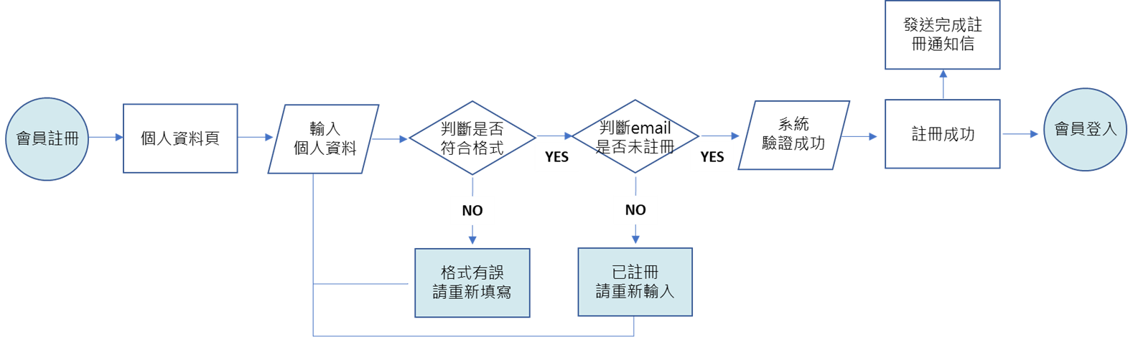

**Wireframe(線框圖)：**(每位同學1-2個線框圖)

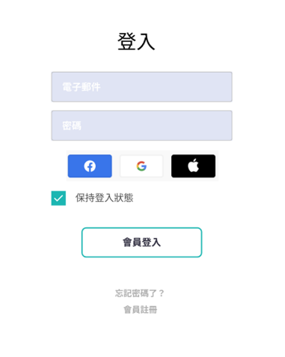

**資料表設計：**(每位同學1-2個資料表)

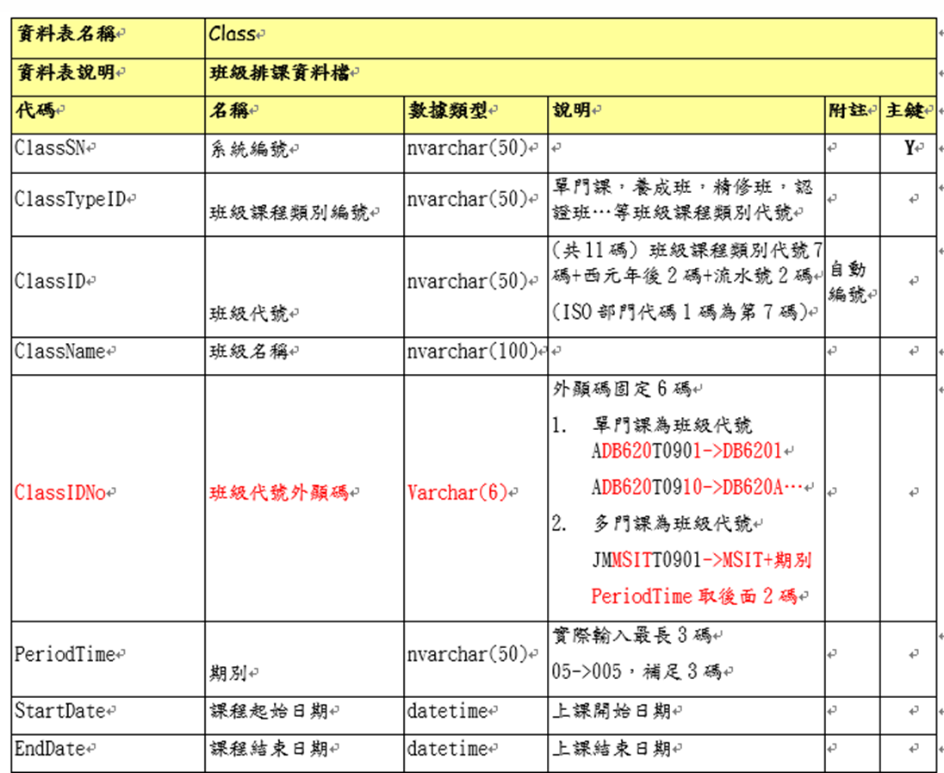

**資料表關聯圖**

